Цікаві факти про Битву під Крутами
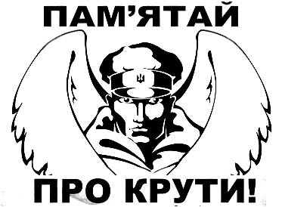

Бій під Крутами став успішною оборонною операцією. Наступ переважаючих сил ворога було зупинено на декілька днів. Це дало змогу представникам Української Народної Республіки підписати Брестський мирний договір із країнами Четверного союзу.
Брестський мир означав визнання самостійної Української Народної Республіки суб’єктом міжнародних відносин.

Незалежність Української Народної Республіки довелося захищати від російської військової агресії на початках силами добровольчих формувань.

Згодом українські війська за підтримки німецьких та австро-угорських (завдяки Брестському договору) звільнили від більшовиків усю територію України.

Події Української революції засвідчили: державність без армії неможлива.
Сміливість та жертовність крутянців зробила їх прикладом для майбутніх поколінь захисників України. З ними порівнюють захисників Донецького аеропорту в нинішній російсько-українській війні. Тому героїв Крут у публіцистиці часто називають «першими кіборгами».
Крутянською символікою є спеціальний символ, що являє собою червоно-чорний тризуб, одна половина якого схожа на літеру «К».
Відступавши до Києва, один студентський взвод, заблукав у темряві та випадково повернув до станції Крути, яка на той час уже була зайнята більшовиками. Вони потрапили в полон. Хлопців катували, а потім стратили.
Один із українських вояків, Григорій Піпський з Галичини, перед самим розстрілом заспівав гімн України, його спів підхопили інші полонені, і після цього пролунали постріли.
За рішенням Української Центральної Ради, 19 березня 1918 року тіла студентів перевезли до Києва та урочисто поховали на Аскольдовій могилі.

5 березня 1918 року Військовим міністерством УНР було утворено комісію для з’ясування обставин бою під Крутами. До її складу увійшов член Центральної Ради Олександр Шульгин, який втратив у бою під Крутами брата — Володимира Шульгина.
1931 року до 13-ї річниці бою ІІ конференція Львівського студентства ухвалила рішення вважати роковини бою українським всестудентським святом і оголосила проведення одноденного голодування. Таке голодування проводилось у подальшому щороку до 1939 року.
З нагоди 80-ї річниці бою Монетний двір випустив в обіг пам’ятну монету номіналом 2 гривні.
На державному рівні День пам’яті героїв Крут почали відзначати з 2003 року. Офіційно цей день відзначався після того, як 29 січня 2007 року Президент України Віктор Ющенко підписав Указ «Про вшанування пам’яті героїв Крут».

